Nastavenie environmentu pre usera
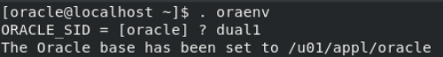

Prihlasenie sa do konzole (bez usernamu ako systemovy a databazovy administrator)
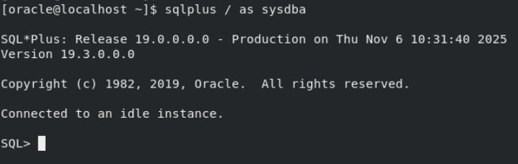

Kontrola stavu Oraclu (zistili sme že je offline)
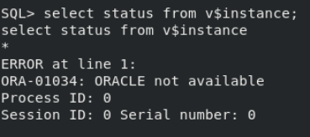

Naštartovanie DB servera
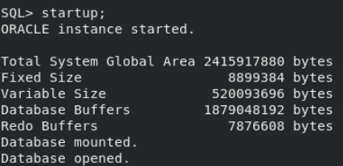

Vypneme
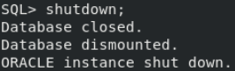

Startup nomount
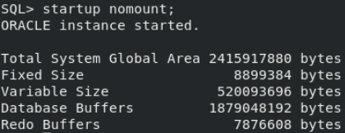

Pozrieme status
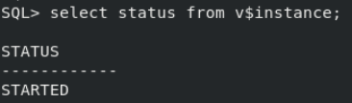

Daco
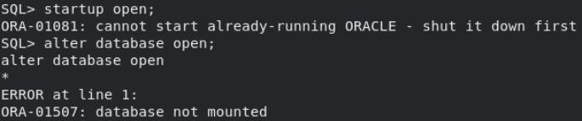

Mountneme db
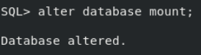
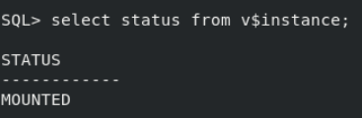

Dame do stavu open
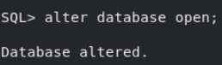
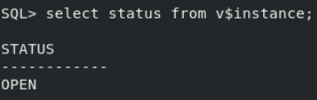

Pozrieme listener vec status -> lsnrctl (listener daco konzola asi?)
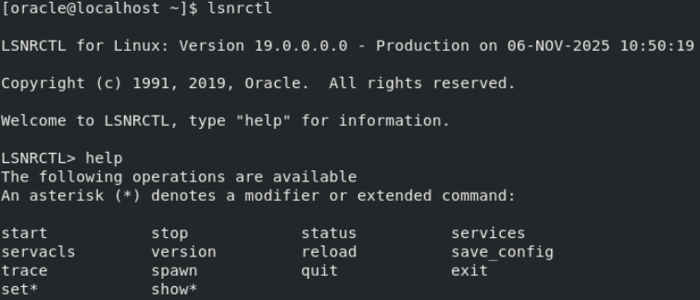
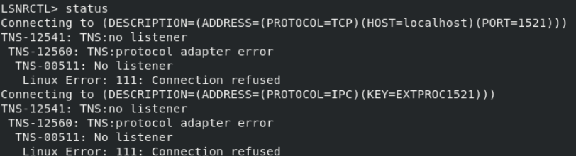

Startneme Listener
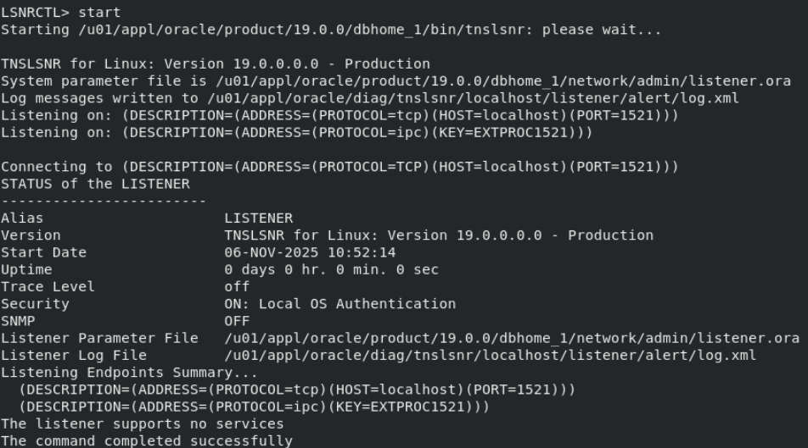
Mozeme kludne aj odist len do linuxu a cez takyto command urobime vec ako listener
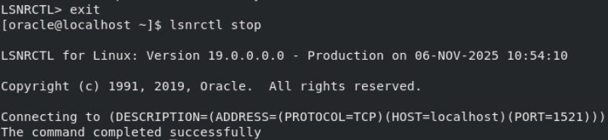
Akoze som linux user capek a proste poviem ze
LISTENER TOTO ZROB! A on urobi

